NOL0定位手柄使用方法

1. 安装nolo

6~GYTZAR~STODI7QS7N0W4C

在桌面找到nolo快捷方式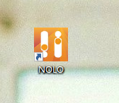并双击运行，在托盘处找到nolo图标，右键单击查看，设备运行状态。

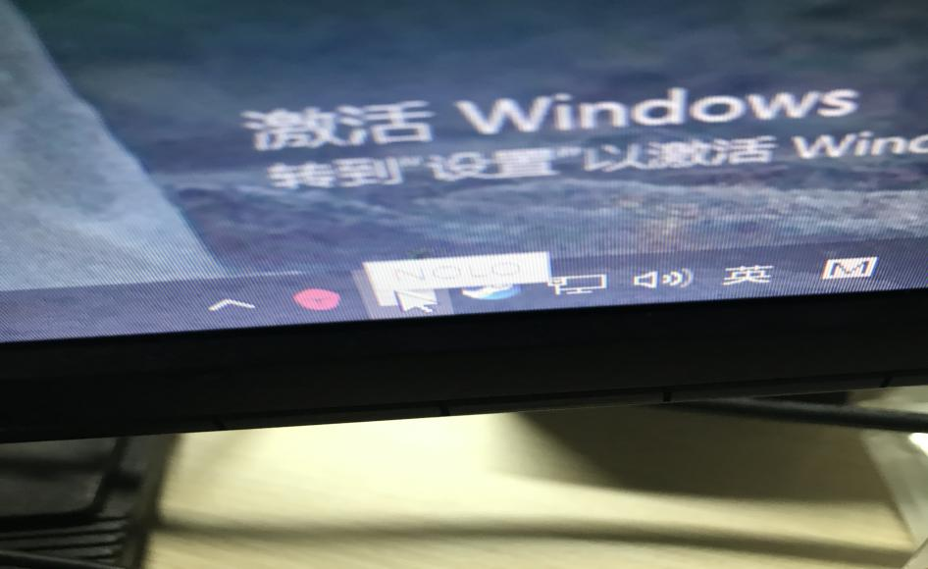

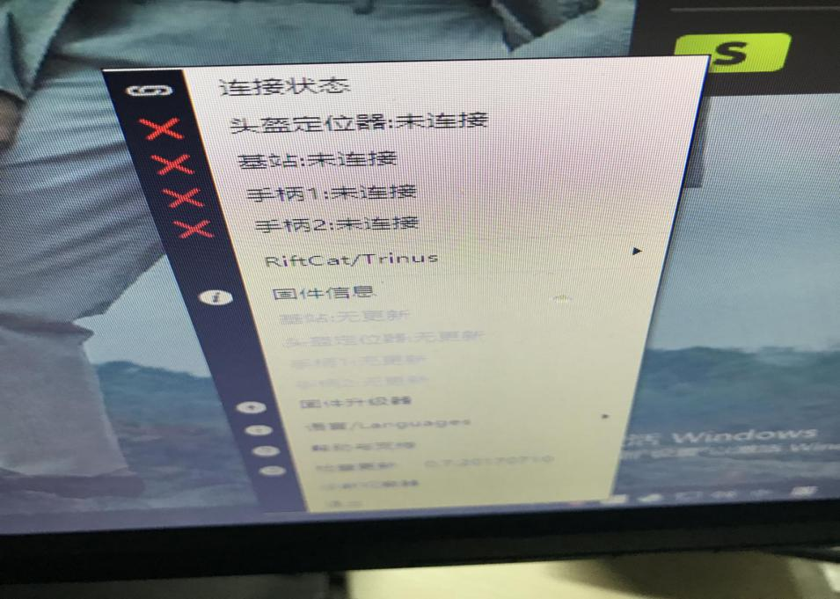

2.使用定位手柄前，建议将定位器固定在头盔上，并将手柄及基站充满电。

并将所有开关打开，直到所有指示灯都为绿色。

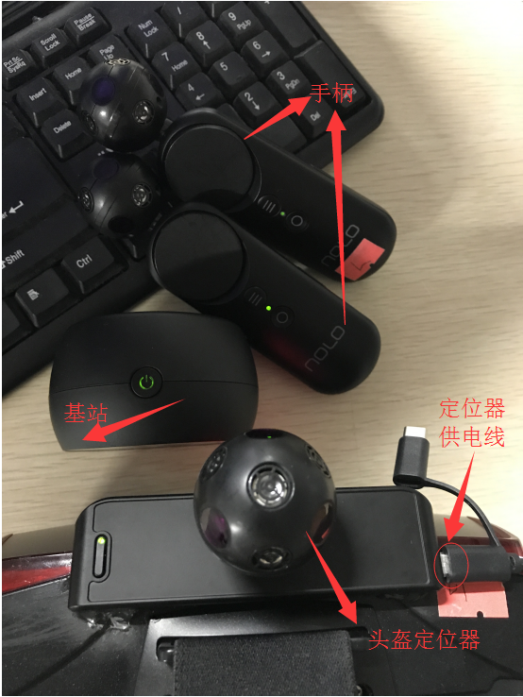

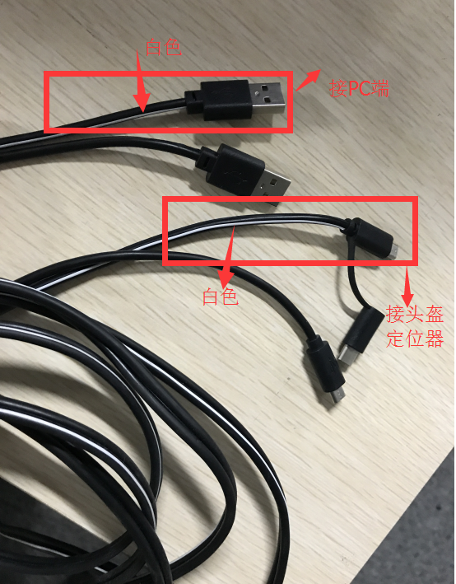

3.右键查看设备连接状态，准备就绪。

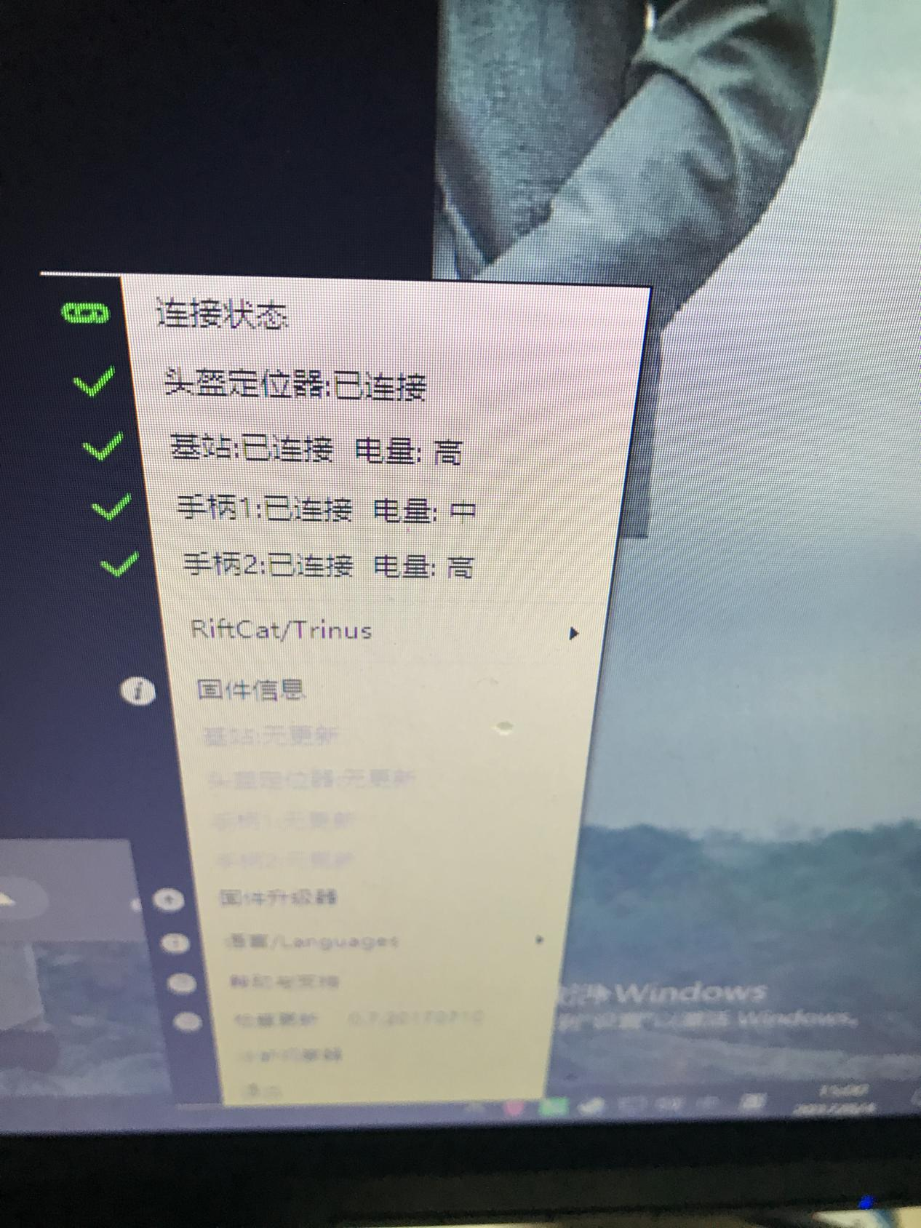

4.运行steamVR,查看头盔及手柄连接状态，显示绿色表示正常。

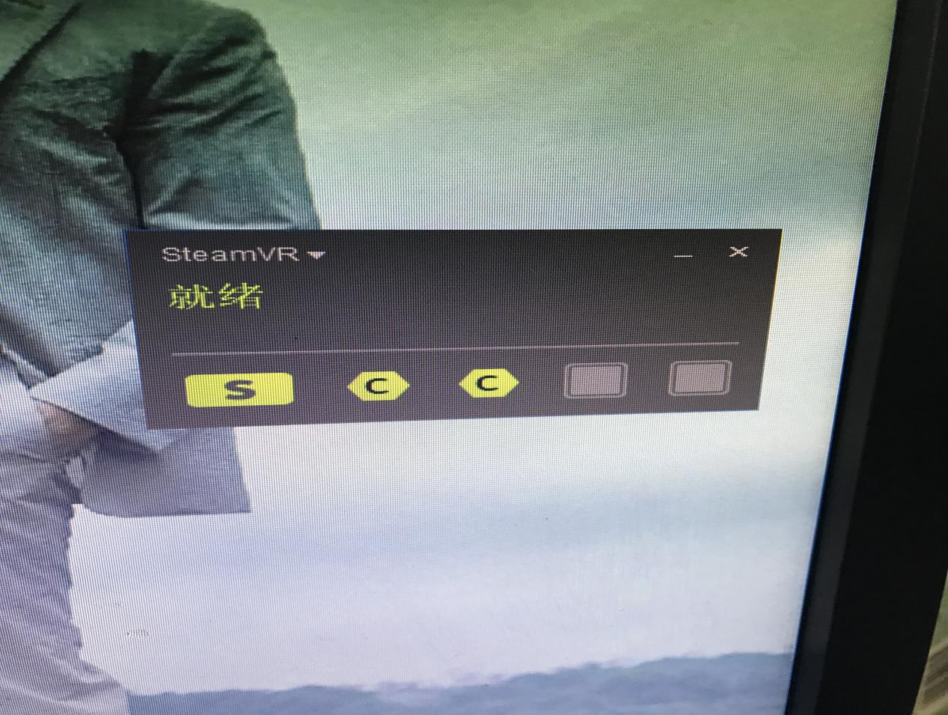

5.双击游戏快捷方式，即可运行游戏。（如果不是steam平台下载的游戏，需要双击可执行文件exe）

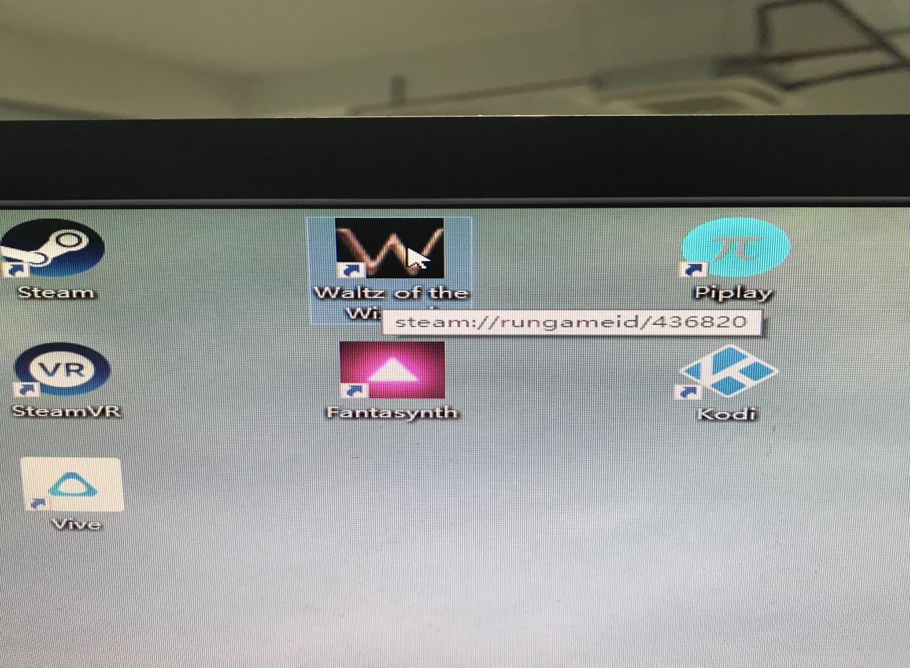

6.游戏运行成功

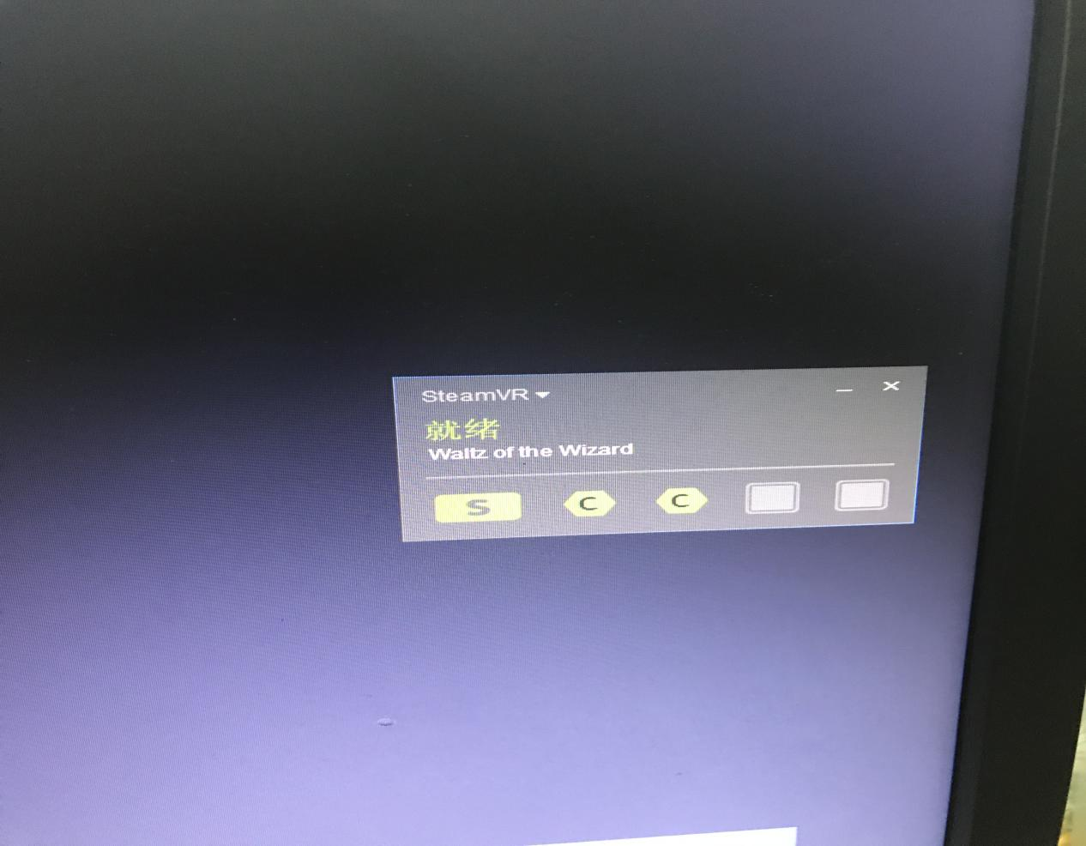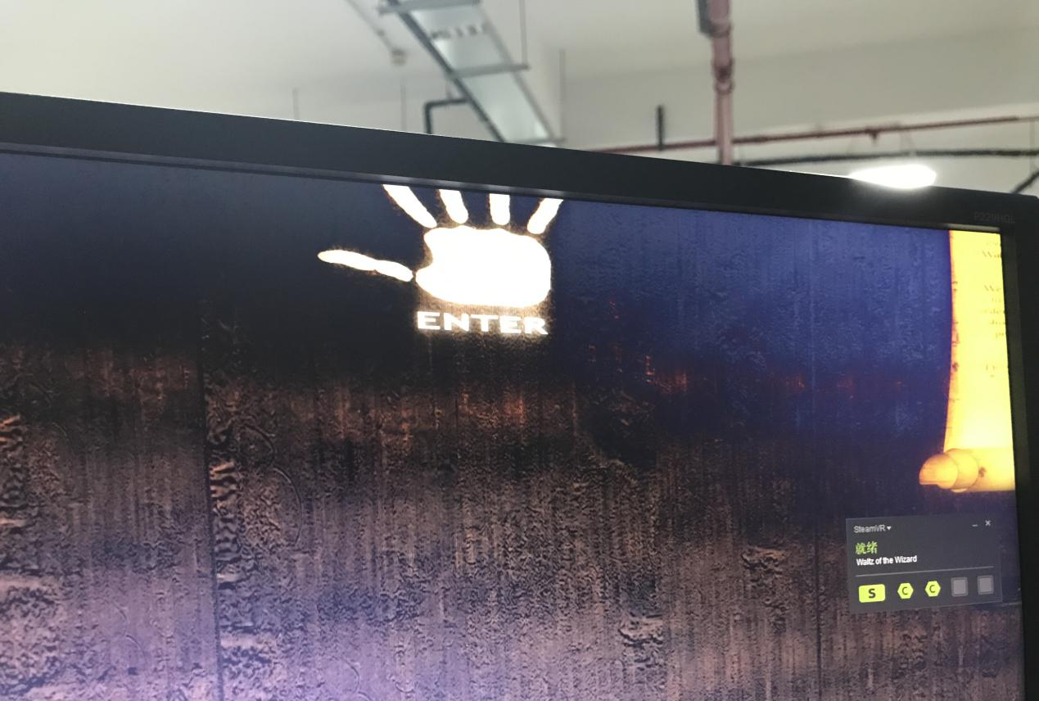

NOLO配对过程:

1长按基站背后的配对键，等基站停止转动之后松手

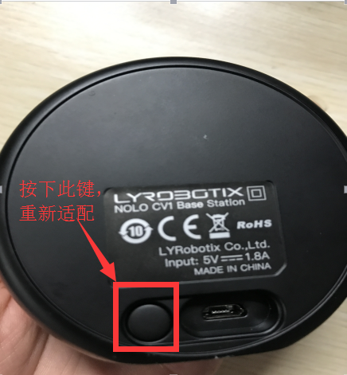

2长按一个手柄侧面的配对键（很小的那个键），等手柄震动之后，松开，再用同样的方式配对另一个手柄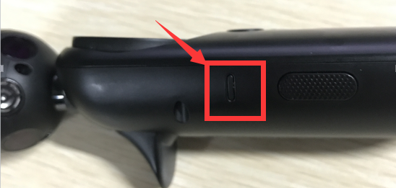

3长按头盔定位器上的按键等上面的灯闪烁一下后，松开。

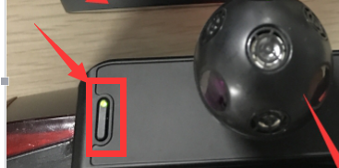

4轻按基站后面的配对键退出配对模式，完成配对

